SPOROČILO ZA JAVNOST
ZA TAKOJŠNJO OBJAVO

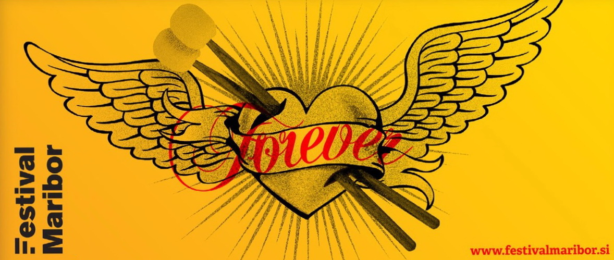

Romantično s Festivalom Maribor 2017
(3.‒21. september 2017)

Maribor, 10. julij 2017

Festival vrhunske klasične glasbe v štajerski prestolnici bo letos potekal med 3. in 21. septembrom, program pa bo tokrat zaznamovalo vse, kar si lahko predstavljamo pod pojmom romantike.

Festival Maribor, ki bo slovensko poletno festivalsko sezono zaključeval od nedelje, 3. septembra, do četrtka, 21. septembra 2017, bodo tudi tokrat soustvarjali izjemni tuji in domači glasbeniki, ki bodo z glasbo napolnili nekaj najlepših mariborskih prizorišč.

Na festivalu se bomo letos spoprijeli z eno najbolj obrabljenih razsežnosti pojmovanja klasične glasbe in hkrati zajetnim obdobjem iz evropske umetnosti, katerega glasba še danes zaseda prevladujoč delež na koncertnih repertoarjih – z vsem, kar zajema pojem »romantike«. Vse njene izpeljanke in pomene bomo vzeli resno, tako muzikološke interpretacije kot podpomene in asociacije, ki jih razgrinja v našem vsakdanu, ter tako ustvarili intriganten, večplasten in hkrati komunikativen festivalski program.
(Podrobnejši opis letošnje festivalske teme najdete tukaj:
http://www.festivalmaribor.si/festival/tema-festivala-2017/).

V vsakem primeru je tisto, kar si pod pojmom romantike najrazličnejši ljudje predstavljamo, po svojem učinku navadno precej močno, ponotranjeno ali vsaj zelo privlačno. To je nekaj, kar človeka osvobaja od okovov realnosti in vsakdanjosti ter ga ponese v sanjarjenje o lepšem svetu, v katerem lahko pokaže svoje najranljivejše plati in se ob tem počuti sprejetega. Ali to pomeni sanjati o življenju v dobrih starih časih, o neki daljni deželi, potapljati se v glasbo Čajkovskega ali pa si privoščiti tetovažo z drznimi ljubezenskimi izjavami, o tem vsak presoja sam.

Festival Maribor 2017 bo zato vključeval velika dela 19. in zgodnjega 20. stoletja, med katera sodijo prispevki L. van Beethovna, R. Wagnerja, a tudi našega A. Lajovca in vse do zadnjega odmeva takšnega načina razmišljanja skozi glasbo, dela A. Schönberga oziroma njegove skrajno ekspresivne glasbe iz zgodnjega opusa. Nanje se bodo navezale velike glasbene in glasbeniške ljubezenske zgodbe (Romeo in Julija, Richard in Cosima Wagner …), dotaknili pa se bomo tudi značilnega romantičnega kulta kontroverznega genialnega posameznika (kot sta bila ne le Beethoven in Wagner, temveč tudi slavni junak detektivskih romanov Sherlock Holmes, ki je bil strasten ljubitelj in poznavalec klasične glasbe). Prav romantično ljubezen in sanje o begu iz vsakdana je moč najti tudi v glasbi enkratnega A. Piazzolle, ki je eden redkih umetnikov, pri katerih se preproste predstave o romantični, strastni ljubezni povežejo v prepričljiv umetniški presežek.

GLASBENIKI FESTIVALA MARIBOR 2017

Za otvoritveni koncert Festivala Maribor 2017 se bo k nam vrnil izjemni Nicolas Altstaedt, ki bo nastopil v dvojni vlogi: kot solist violončelist in dirigent orkestra Haydnove filharmonije. Sledil bo koncert dunajskega četverca Amarcord, ki ga sestavljajo glasbeniki nenavadne muzikalne širine, in nato še komorni večer violinista Petra Matzka in pianista Christiana Schmidta. V glasbeni svet Sherlocka Holmesa se bodo poglobili mezzosopranistka Nuška Drašček, violinist Žiga Brank, pianist Petar Milić in pripovedovalec Igor Velše. V središču festivala bosta dva koncerta festivalskega komornega orkestra, prvi bo potekal pod vodstvom Simona Krečiča in s solistko Oksano Pečeny Dolenc na violini in drugi s francoskim dirigentom Jean-Philippom Wurtzem in mezzosopranistko Camille Merckx. Ob tem letos spet gostujemo tudi v Gradcu, in sicer z recitalom violinista Žige Branka in pianista Petra Milića. Tudi letos bo slavnostni zaključek festivala pripadel Simfoničnemu orkestru SNG Maribor, ki se mu bo tokrat pridružil še zbor Opere SNG Maribor in ki bo nastopil pod taktirko italijanskega dirigenta Gianluce Martinenghija ter z bleščečim mladim pianistom Alexandrom Gadjievom.

Nenazadnje, tudi letos se bo Festival Maribor podal med otroke in omogočil užitek v dobri glasbi celotni družini. Za najmlajše in njihove družine bomo pripravili dva sproščena in udobna koncerta, v sodelovanju s Konservatorijem za glasbo in balet Maribor pa bomo ponudili delavnice za otroke različnih starosti.

Doživetje festivalskih koncertov bo oplemenitil ambient najlepših koncertnih prizorišč v Mariboru: dvorane Union, Kazinske dvorane SNG Maribor, Viteške dvorane Pokrajinskega muzeja Maribor ter Vetrinjskega dvora.

Festival Maribor vabi vse, ki si upajo biti drzni, da se nam pridružijo na poti odkrivanja romantike in ekspresionizma, sanj in revolucij ter neskončne globine glasbe!

Barbara Švrljuga Hergovich
Vodja programa Koncertne poslovalnice Narodnega doma Maribor in Festivala Maribor

Dodatne informacije:

- Vse o programu Festivala Maribor 2017 najdete na spletni strani www.festivalmaribor.si.

- Vsi, ki bi radi ostali na tekočem z vsem, kar zadeva festival in abonmaje, se lahko prijavite na spletne novice na strani www.festivalmaribor.si. Prodaja koncertnih vstopnic in abonmajev se bo pričela 7. julija; posebne ugodnosti bodo na voljo za invalidne osebe, brezposelne in mlade. Programi za otroke bodo brezplačni.

- Festival Maribor 2017 pripravlja Narodni dom Maribor v koprodukciji s SNG Maribor in Konservatorijem za glasbo in balet Maribor ter s pomočjo partnerjev Zavoda Mars Maribor in Glasbenih večerov iz Gradca (musikabendeGRAZ). Festival podpirata Mestna občina Maribor in Ministrstvo za kulturo.

Novinarji lahko dobite več informacij na naslovu:
office@festivalmaribor.si
oz. tel. številki:
02 229 40 01 ali 02 229 40 06

